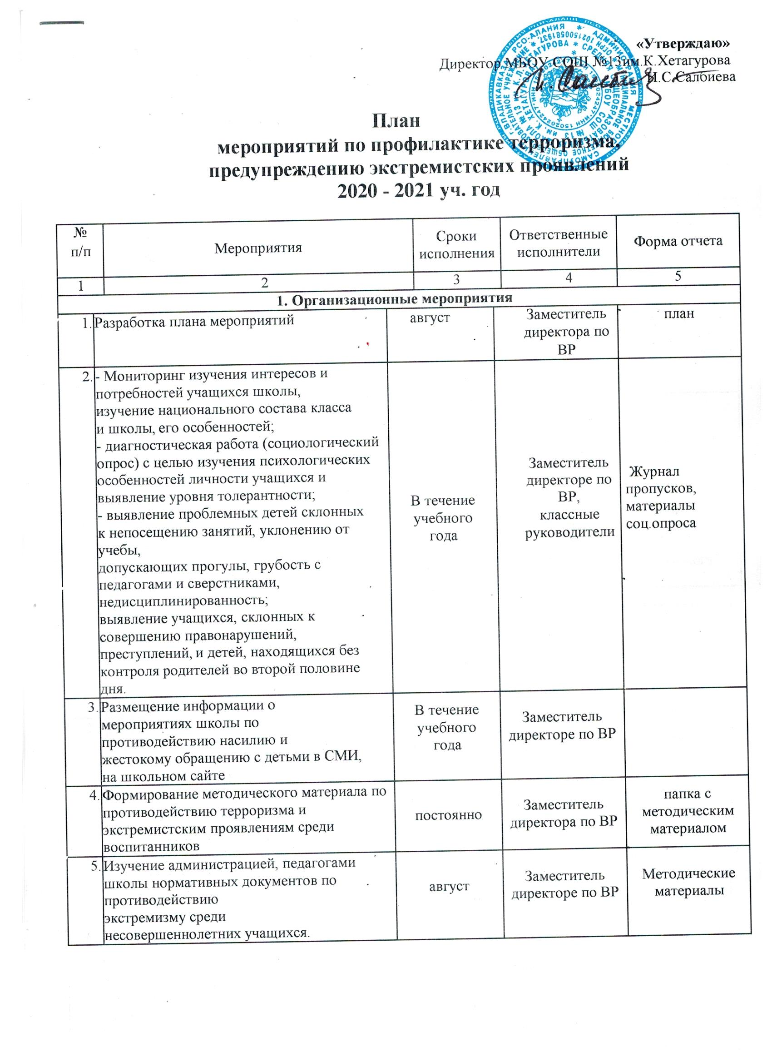

6 | Анализ результатов деятельности школы по формированию толерантности в молодежной среде, профилактики антиобщественных проявлений радикального характера на совещании при директоре. | ноябрь | Заместитель директоре по ВР | совещание
7 | Оформление информационных наглядных материалов стенда антиэкстремистской направленности «Мир без насилия». | Март | Заместитель  директоре по ВР | стенд
2. Работа с педагогическим коллективом
1 | Изучение и использование в практической работе:  - методических рекомендаций по совершенствованию системы воспитания толерантности в образовательном учреждении для системы повышения квалификации  работников системы образования,  - практических рекомендаций для педагогов школ и родителей по формированию у детей толерантных этнокультурных установок, воспитанию культуры мира и согласия. | В течение года | педагогический коллектив | -
2 | Организация работы по включению в содержание учебных предметов (обществоведение, история и др.) тем по профилактике экстремистских проявлений, формированию законопослушного толерантного поведения обучающихся. | В течение года | учителя- предметники | совещание при директоре
3 | Информирование педагогов и классных руководителей о проблемных воспитанниках школы. | В течение года | Заместитель директора по ВР,  Педагог-психолог | план работы педагога-психолога
3. Мероприятия с учащимися
1 | Проведение работы по недопущению правонарушений и антиобщественных действий со стороны учащихся школы,  находящихся в социально-опасном положении или минимизация рисков возникновения опасности для их жизни и здоровья. | постоянно | Заместитель директора по ВР, классные руководители | планы работ
2 | Рейды по сохранности школьных учебников (в том числе на наличие информации, направленной на возбуждение ненависти либо вражды, на унижение достоинства человека либо группы лиц по признакам пола, расы, национальности, языка, происхождения,  отношения к религии) | постоянно | Заместитель директора по ВР, классные руководители

3 | Проведение профилактических бесед на темы: толерантности, недопущения  межнациональной вражды и экстремизма с разъяснением административной и уголовной ответственности подростков и их законных  представителей, в целях повышения уровня правосознания несовершеннолетних
 |  | постоянно | Заместитель директора по ВР, классные руководители
4 | Изучение на уроках обществоведения основ уголовного права, уголовной и  административной ответственности за преступления экстремистской направленности. Отбор содержания производить с учетом психологических, познавательных возможностей и социально-возрастных потребностей умственно  отсталых детей.
 |  | в течение учебного года | Учителя истории, обществоведен ия | планы работ, рабочие программы
5 | Изучение на примерах из истории дружбы и товарищества, оказание посильной помощи товарищам, попавшим в непростую ситуацию. |  | Учителя истории, обществоведен ия  Заместитель | планы работ, рабочие программы
 |  | в течение учебного года
6 | Проведение индивидуальных бесед с учащимися в случаях конфликтных ситуаций, выявление причин и зачинщиков конфликтов.  Беседы индивидуального характера, лекции для групп подростков
 |  | при необходимости | директора по ВР, классные руководители | Докладная  директору школы
7 | Организация встреч обучающихся с  представителями правоохранительных органов с целью разъяснения российского законодательства по противодействию экстремистской деятельности (по согласованию).
 |  | в течение учебного года | Заместитель директора по ВР | план
8 | Проведение воспитательных мероприятий в ходе урочной деятельности по сплочению класса путем преодоления негативных установок в области межэтнического общения, профилактики террористических и экстремистских проявлений, формирования  законопослушного толерантного поведения обучающихся.
 |  | в течение учебного года | Классные руководители, учителя-  предметники | Рабочие программы, поурочные планы
9 | Тематические классные часы по вопросам формирования культуры толерантности: "Давайте дружить", "Возьмемся за руки,  друзья", "Нам надо лучше знать друг друга", "Приемы эффективного общения", "Все мы разные, но все мы заслуживаем счастья", "Профилактика и разрешение конфликтов", "Богатое многообразие мировых культур", в  рамках солидарности с жертвами терактов
 |  | в течение учебного года | Классные руководители | Планы воспитательной работы

"Терроризму скажем: Нет!", "Терроризм – зло против человечества", «Основные направления борьбы с антигосударственным терроризмом в современной России», «Учись управлять
своими эмоциями».
10 | Демонстрация кинофильмов, выступления коллективов народного творчества, показ спектаклей, проведение выставок, круглых столов, семинаров по теме «Укрепление  международного сотрудничества как важный фактор противодействия терроризму» | в течение учебного года | Классные руководители | Планы воспитательной работы
11 | Ознакомление учащихся 1-х классов с правилами поведения в школе. Повторное доведение до учащихся 2-9 классов правил  поведения в школе. | сентябрь | Классные руководители
12 | Проведение акции "Телефон доверия" под девизом: "Информирование о телефоне  доверия - шаг к безопасности ребенка!" о деятельности телефона доверия в школе | сентябрь | Классные руководители,  Педагог-психолог
13 | Распространение материалов, раскрывающих преступную сущность идеологии терроризма, в том числе научно-популярную, учебно- тематическую литературу, в образовательных организациях области | сентябрь | Заместитель директора по ВР
14 | Проведение мероприятий, посвящённых годовщине трагических событий в городе Беслане (по отдельному плану). Проведение мероприятий, Дню толерантности (по  отдельному плану) | Сентябрь ноябрь | Классные руководители | план
15 | Проведение акций:  - Акция "Остановим насилие против детей" (памятки) для всех субъектов школы и жителей микрорайона;  - Акция в День толерантности «Скажи доброе слово», «Ты да я, да мы с тобой»  - Акция «Школа территория безопасности» раздача учащимся памяток»  - Акция "Скажи экстремизму - НЕТ!" | Октябрь  Ноябрь Февраль Март | Заместитель директора по ВР | план
16 | Конкурсы творческих работ учащихся:  - «Учимся жить в многоликом мире»  - Конкурс социальной рекламы «Будьте бдительны»  - Выставка по теме: "Мир без насилия"  - Конкурс рисунков и плакатов на тему:  «Молодежь - ЗА культуру мира, ПРОТИВ терроризма» | Сентябрь Декабрь  Ноябрь Апрель | Классные руководители, учителя ИЗО, информатики | план
4. Мероприятия с родителями
1 | Консультации для родителей и детей, оказавшихся в трудной жизненной ситуации |  | Заместитель директора по  ВР, педагог- психолог
2 | Рассмотрение на родительских собраниях вопросов, связанных с противодействием экстремизму (при необходимости). | 2-я учебная четверть | Классные руководители | планы воспитательной работы
3 | Классные и общешкольное родительские собрания по вопросам воспитания культуры  толерантности: "Формирование толерантного поведения в семье". | в течение учебного года | Классные руководители | планы воспитательной работы
5. Мероприятия совместно с субъектами профилактики
1 | Проведение совместных мероприятий по противодействию экстремизма совместно с  работниками правоохранительных органов (по согласованию). | В течение учебного года | Заместитель директора по ВР | планы работ
2 | Участие в рейдах по местам массового  пребывания подростков, по неблагополучным семьям (при необходимости). | В течение учебного года | Заместитель директора по ВР,  Педагог-психолог | планы работ
3 | Привлечение работников силовых ведомств к проведению практических занятий с обучающимися | В течение учебного года | Заместитель директора по ВР,  Педагог- педагог | планы работ
4 | Сотрудничество с КДН, ПДН ОВД, службами опеки в работе с несовершеннолетними, молодежью по профилактике семейного  неблагополучия, безнадзорности детей, правонарушений | В течение учебного года | Заместитель директора по ВР,  Педагог-психолог | планы работ

